

MISSIONE BILATERALE DI ASSISTENZA E SUPPORTO IN LIBIA

*Il Comandante*



|  |  |  |
| --- | --- | --- |
| Prot. Nr.: _____________ |  |  |
| Allegati: _____________ |  |  |
| Annessi: _____________ |  |  |

**OGGETTO: RAPPORTO SULLA SITUAZIONE – DICEMBRE 2022.**

1. **SITUAZIONE GENERALE**

Non ci sono variazioni rispetto a quanto riportato nel RAPPORTO SULLA SITUAZIONE precedente.

1. **SITUAZIONE PARTICOLARE**
2. **TRIPOLI**

Permane la situazione di dualismo politico che si riflette sul panorama miliziano della Capitale, che risulta spaccato in funzione del supporto alle due *governance*.

Di particolare interesse per la Missione, è la località di TAJURA (sede del Resort PEACOCK dove è alloggiato parte del personale MIASIT) che, contesa tra due milizie, continua ad essere interessata da dinamiche intra-libiche poco chiare che ne pregiudicano la stabilità. Il limite dell’area urbana di TAJURA, compresa nell’area metropolitana di TRIPOLI, rappresenta anche il confine tra RADA (oramai istituzionalizzata e che, dallo scorso agosto, controlla tutti i quartieri centrali e le aree chiave di TRIPOLI, incluso il porto e l’aeroporto di MITIGA) e la milizia BUQRA. Inoltre, quest’ultima presenta una spaccatura interna tra il vertice di BUQRA in contrapposizione con la fazione riconducibile ad Abdul MOUTI BEN RAMADAN che contribuisce allo stato di instabilità dell’area con scontri per il controllo delle rispettive aree di influenza.

Infine, permane in corso l’opera fidelizzatrice di DBEIBAH per portare nella propria orbita un maggior numero di combattenti e gruppi armati.

A dicembre si sono registrati scontri, seppure di lieve entità, concentrati sulla costa occidentale della TRIPOLITANIA. Si è rilevato, tra gli altri, lo scontro dell’11 dicembre 2022, nel quartiere di AL SAYEDA ZEINAB di ZAWIYAH, tra i combattenti di Muhammad AL BAHROUN ed elementi riferibili a Muhammad AL WAER (entrambi pro-GUN).

1. **MISURATA**

A dicembre l’azione politica all’interno della municipalità di MISURATA è stata orientata prioritariamente alle attività sociali ed infrastrutturali.

Nel periodo considerato non si riportano fatti che possano evidenziare un incremento della minaccia all’interno della municipalità di MISURATA. Degne di nota le attività svolte da attori internazionali che si riflettono sul territorio e l’amministrazione della città quali lo svolgimento di esercitazioni con SF e unità navali turche in prossimità della costa e l’avvio di iniziative di cooperazione con l’erogazione di corsi di formazione/aggiornamento di informatica e lingua turca a favore del personale della Regione Militare Centrale, in linea con analoghe richieste ricevute dalla controparte.

Dal punto di vista economico, MISURATA non sembra risentire particolarmente dell’instabilità politica nazionale e della situazione internazionale. Questo ha portato a un incremento delle attività economiche e una ripresa dei rapporti commerciali con partner esterni come la CINA, che ha manifestato l’intenzione di ripristinare le attività economiche che aveva nell’area nel periodo precedente la guerra civile. Anche il traffico aereo da e per l’aeroporto di MISURATA è stato incrementato proprio per l’accresciuto interesse e l’aumento delle attività economiche.

Nel periodo in esame non si segnalano disordini sociali che possano avere un impatto sulla sicurezza del DMM.

1. **ATTIVITÀ SVOLTA DA MIASIT**
2. **Key Leader Engagement (KLE)**
3. COM MIASIT

Il periodo è iniziato con gli incontri della riunione del Comitato Misto di Cooperazione, conclusosi a ROMA il 2 dicembre, a cui si rimanda per il dettaglio degli argomenti trattati.

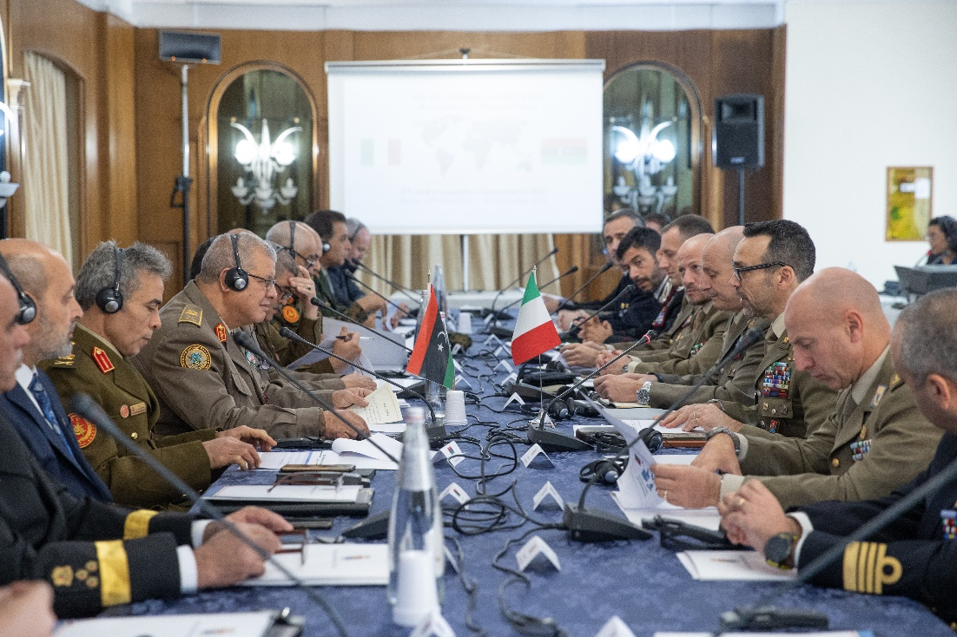

*I lavori del Comitato Misto di Cooperazione hanno visto la partecipazione di 15 delegati libici in quattro giorni di incontri a ROMA. Sono stati definiti i programmi di cooperazione del 2023 e il Technical Agreement per la conduzione dell’addestramento degli operatori delle Forze Speciali. ROMA, 30NOV22 FOTO SMD*

Rientrato in LIBIA il COM MIASIT ha interloquito a più riprese con l’Ufficio di Gabinetto dell’MoD libico per assicurare l’afflusso del personale subentrante e definire le modalità di rilascio dei visti del personale impegnato nelle attività di cooperazione. Questo dovrebbe essere posto in essere secondo un criterio di reciprocità (come annunciato dal BG TEEKA nel corso della CMC), da un apposito ufficio istituito presso l’MoD per gestire i rapporti con il MAE libico, responsabile dei ritardi registrati nell’ultimo periodo dell’anno. L’esito di queste iniziative ha consentito la rotazione del personale, il TOA con la conseguente chiusura della TF IPPOCRATE, contratta e rinominata in Distaccamento MIASIT di MISURATA (DMM) il 15 dicembre 2022.

Il 18 dicembre COM MIASIT ha incontrato il Capo Missione della EUROPEAN UNION BORDER ASSISTANCE MISSION (EUBAM), Dott.sa Natalina CEA. A seguito dell’esposizione degli intendimenti e della manifesta coincidenza di alcuni dei temi proposti con gli scopi di MIAST, Il Gen. B. FRATERRIGO ha fornito una breve spiegazione dell’organizzazione della missione e del funzionamento della CMC. Dal successivo esame dei programmi è apparso evidente come la cooperazione potrebbe portare benefici a entrambi gli attori, laddove le tempistiche di realizzazione dei progetti UE siano aderenti alle esigenze della MIASIT. Inoltre, trattandosi di una struttura prettamente civile senza una grande expertise nella gestione della formazione e addestramento di unità militari, EUBAM riuscirebbe, grazie alla rete creata da MIASIT, ad avere una proficua interlocuzione con la controparte libica, sfruttando programmi ed entrature già in essere, mentre MIASIT riuscirebbe ad avere una maggiore capacità di spesa, grazie ai fondi dell’UE.

Il KLE più rilevante del mese, ha avuto luogo il 26 dicembre presso il Central Sector HQ di MISURATA dove il COM MIASIT ha incontrato il MG MOUSA per trattare gli esiti del CMC e illustrare i progetti di cooperazione appositamente creati per dare riscontro a esigenze rappresentate da tempo dal suo Comando e mai soddisfatte. Lo sviluppo di un corposo programma dedicato ha favorevolmente impressionato il MG MOUSA che ha proposto il supporto logistico degli MTT in caso di indisponibilità di spazi presso il DMM e di adoperarsi immediatamente per la risoluzione della questione dei visti. L’incontro, servito anche a chiarire le ragioni della mancata partecipazione a corsi tenuti in ITALIA a causa di dinamiche intra-libiche, è stato valutato molto positivamente e si è concluso con reciproca soddisfazione delle parti.

Il Generale MOUSA è un influente key player nell’area di MISURATA, stimato e considerato da parte di alcune importanti autorità militari che per ragioni di provenienza e/o di servizio sono legate alla città (e.g. Comandante della Counter Terrorism Force (CTF), Capo e Vicecapo di Gabinetto del MoD, Addetto per la Difesa Libica a ROMA, fino ad arrivare al CHOD Libico). In tale contesto, l’interesse nei confronti della cooperazione con la difesa italiana gioca un ruolo fondamentale, da un lato, per giustificare la presenza del DMM e, dall’altro, per incrementare la sfera d’influenza nell’area misuratina. L’intervento fattivo del MG MOUSA per facilitare la concessione del visto di ingresso a favore del MTT di Artiglieria e la disponibilità a fornire in anticipo l’avvio della preparazione delle attività rivolte al *Libyan Army* da svolgersi in Italia, **sono viste come importanti e reciproche concessioni**. Contestualmente, si rende indispensabile non tradire le aspettative della controparte, fornendo un output addestrativo di livello adeguato e costantemente aderente alle reali necessità rappresentate.

Nel caso del KLE “informale” con il BG TEEKA, improvvisato per lo scambio degli auguri per il nuovo anno, l’incontro e mutato in una riunione programmatica per risolvere una situazione di stallo dei lavori per il nuovo compound derivante da problemi di coordinazione, a vari livelli, della controparte. Con l’occasione, si è anche resa evidente l’importanza di trattare il delicato argomento del trasloco del DMM ad un livello di interlocuzione più alto per definire chiaramente con la controparte impegni assunti, task e postura italiani a MISURATA ed evitare di problemi intra-libici di varia natura. COM MIASIT ha ribadito che la necessità di profondere ogni sforzo finalizzato al completamento dei lavori e al trasferimento del DMM sono considerate come condizioni fondamentali per assicurare la presenza italiana a MISURATA e in LIBIA.

1. DMM

Di seguito l’elenco sintetico dei *Key Leader Engagement* e dei principali temi discussi (per il dettaglio degli argomenti trattati si rimanda ai relativi KLE, già inoltrati sulla linea):

* L’11 dicembre, in occasione della cerimonia del Cambio del Comandante tra il Col. Fabrizio RECCHI ed il Col. Marco PIACENTINI, il Gen.B. Michele FRATERRIGO ha ricevuto privatamente il Comandante delle Forze Antiterrorismo (CTF) MG Muhammad AL ZAIN e il Vice Comandante della Regione Militare Centrale, BG ABUSGAJA per aggiornarli sugli esiti della riunione del Comitato Misto di Cooperazione. Inoltre, erano presenti alla cerimonia il Comandante dell’Accademia Aeronautica libica, MG Raajb EGSABAAT, il Vice Comandante Accademia Aeronautica libica, BG Mustafa Omar AWAINA, il Capo di Gabinetto dell’MoD libico, BG TIKKA e i delegati del Comandante dell’Intelligence Militare della Zona Centrale, BG GHNNABI e il BG NEIERI. Tra i civili, il Sindaco di MISURATA, Sig. Mahmoud AL-SOQOTRI, l’Assessore alla Sanità della Municipalità di Misurata, Sig. Ali Emhemed ALNADOURI e il Direttore della Clinica Odontoiatrica di MISURATA, Dott. Abdelbaset Mohamed KHDURA.

Il Generale TIKKA e il Sindaco di MISURATA, Sig. AL-SOQOTRI, hanno ringraziato l’Ospedale Militare per i corsi svolti, l’assistenza sanitaria prestata e le donazioni di materiali effettuate;

* Il 17 dicembre il Comandante del DMM, Col. Marco PIACENTINI, su invito del Sindaco di MISURATA, ha presenziato alla cerimonia del sesto anniversario della battaglia di AL BUNYAN AL-MARSOUS, tenuta presso la Piazza delle Palme. Alla cerimonia, erano presenti il PM DBEHIBA, il CHOD AL HADDAD, i CSM di Esercito, Aeronautica e Marina, il Comandante della Guardia Costiera. Tra le autorità militari e civili locali tra cui il Sindaco di MISURATA Sig. Mahmoud AL-SOQOTRI; l’Assessore alla Sanità, Sig. Ali Emhemed ALNADOURI; Il Comandante dell’Operazione e direttore della cerimonia, BG Bashir AL GHADI; il Comandante della Regione Militare Centrale, MG Mohamed MOUSA; il Comandante delle Forze Antiterrorismo, Gen. Muhammad AL ZAIN; il Comandante dell’Accademia Aeronautica M.G. EGSABAAT. Le autorità hanno ringraziato il Comandante del DMM per la propria presenza, a testimonianza dell’importante contributo fornito dall’Ospedale da Campo Italiano a supporto dei combattenti feriti negli scontri contro l’ISIS.

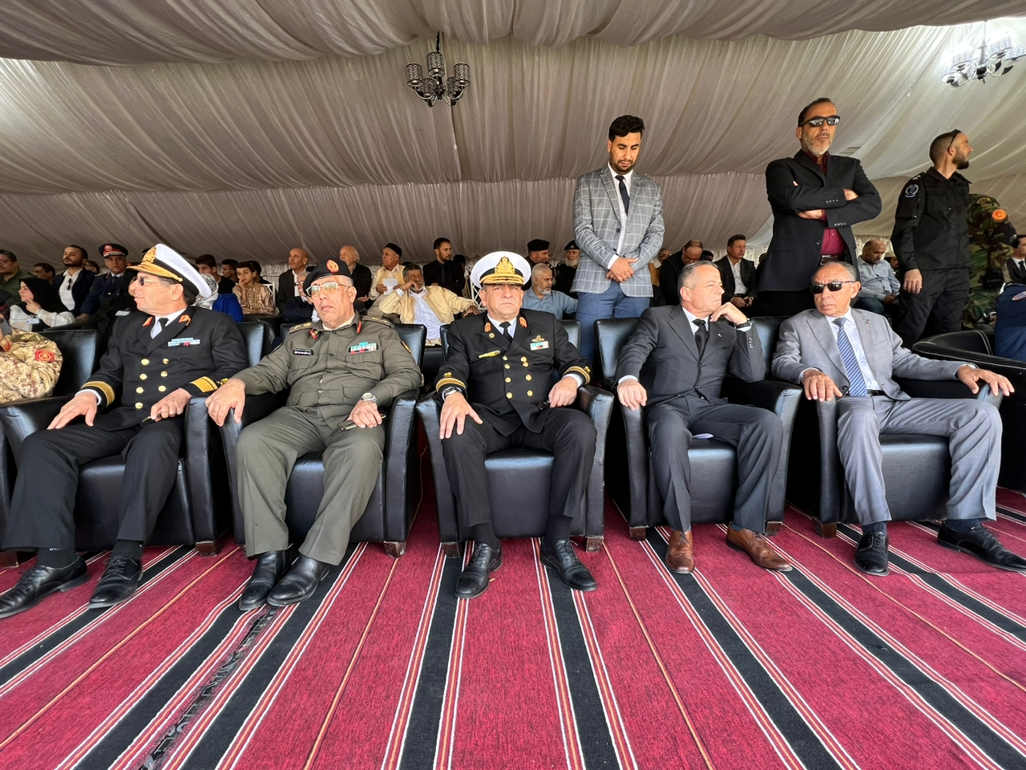

*Il Comandante del DMM tra i dignitari presenti alla cerimonia del sesto anniversario della battaglia di AL BUNYAN AL-MARSOUS, tenuta presso la Piazza delle Palme a MISURATA. MISURATA, DEC22, FOTO MIASIT.*

1. **Formazione**

Nel periodo si è concluso il “**Corso Basico Traffico Aereo – SMA 59**” svolto presso il Reparto Addestramento Controllo Spazio Aereo di PRATICA DI MARE (R.A.C.S.A. – A.M.), dal 19 settembre al 2 dicembre a favore di **n. 8 Ufficiali** della *Libyan Air Force*. Tale corso, che si prefigge l’obiettivo di fornire le conoscenze fondamentali e le capacità pratiche relative alle procedure operative di base del Controllo del Traffico Aereo ed è propedeutico alla frequenza del corso “**Controllo Aeroporto Strumentale – SMA 59B**” avviato successivamente il 5 dicembre 2022 presso lo stesso Ente (termine previsto il 28 aprile 2023). Quest’ultimo ha lo scopo di fornire la preparazione necessaria ad accedere alla fase di tirocinio pratico per il conseguimento dell’abilitazione di controllo di aeroporto strumentale controllo di “torre” - ADI TWR.

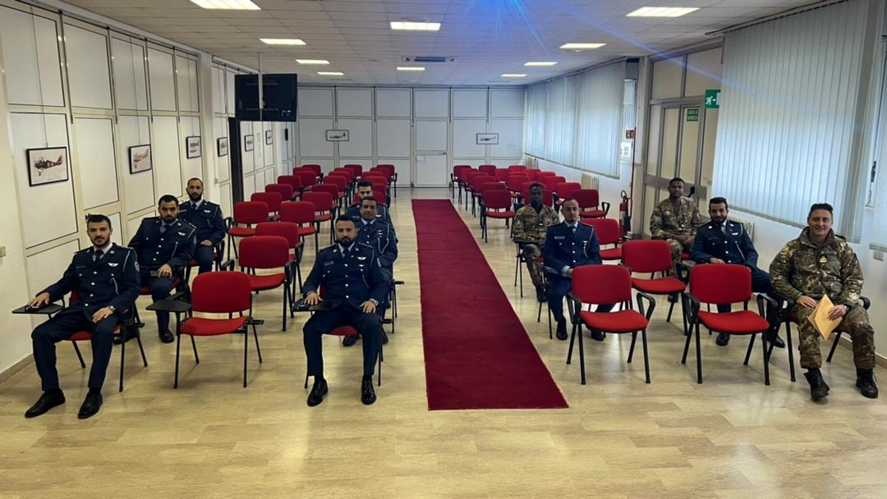

*I frequentatori e istruttori del corso per il Controllo Aeroporto Strumentale.*

Presso la Scuola di Fanteria di CESANO, il 16 dicembre si è concluso il Corso “***Leadership* per Cti Sq, Pl, Cp**” a favore di 24 militari del *Libyan Army,* che si è prefisso lo scopo di far acquisire ai frequentatori le principali nozioni sulle procedure tecnico-tattiche della Fanteria attraverso una serie di attività addestrative e esercitative individuali e collettive.

*Cerimonia di consegna degli attesti ai frequentatori del Corso Leadership" presso la SCUF di CESANO. Le attività proposte per l’iter formativo dei futuri leader delle Forze di Sicurezza libiche alternano corsi di base tenuti in LIBIA a periodi di specializzazione presso gli Istituti di Formazione in ITALIA conciliando le esigenze di aderenza ai programmi definiti con la controparte con quelle di budget. CESANO, DEC22Immagine che contiene interni, persona, stanza, gruppo
*

Nello stesso periodo di riferimento, in data 16 dicembre, presso la Scuola Lingue Estere dell’Esercito si è concluso il corso di lingua italiana in favore di un Ufficiale Superiore (Colonnello della Libyan Air Defense) e di un Ufficiale Generale (Contrammiraglio della Libyan Navy). Tale corso è stato erogato per garantire una conoscenza di base della lingua italiana necessaria per la successiva frequenza del Corso IASD (Istituto Alti Studi della Difesa) di previsto svolgimento presso il Centro Alti Studi della Difesa (CASD) nel 2023. Quest’ultimo è un corso rivolto a Ufficiali Dirigenti provenienti da Paesi Partner che siano interessati a trattare temi di sicurezza e difesa internazionale come la minaccia globale, il Diritto Umanitario Internazionale e il Controllo delle Armi.

Per quanto riguarda i corsi svolti in Libia si riporta la conclusione del **corso** **basico di lingua italiana** svolto dal 19 novembre al 07 dicembre, a MISURATA in favore di 17 militari del *LBY Army* (Regione Militare Centrale) e di n.3 militari della *Libyan Military Intelligence*, mentre a TRIPOLI dal 06 novembre al 14 dicembre 2022 si è svolto **un corso di lingua italiana** a favore di 10 operatori della *Libyan Military Intelligence*.

*In uno degli ultimi atti formali del Comandante della TF IPPOCRATE, Col Fabrizio RECCHI, accompagnato per l’occasione dal nuovo Comandante del Distaccamento MIASIT di MISURATA, Col. Marco PIACENTINI, è stata la consegna dei diplomi ai frequentatori, della Regione Militare Centrale e della Military Intelligence, del corso basico di lingua italiana. MISURATA, 07DEC22, FOTO TF-I***.**

1. **Addestramento e visite**

Per quanto riguarda le visite, nel mese di Dicembre 2022, si è conclusa la visita presso il Centro [di Eccellenza per Aeromobili a Pilotaggio Remoto](https://www.difesa.it/Protocollo/AOO_Difesa/Aeronautica/Pagine/AFG007.aspx) di AMENDOLA (FG), dal 28 novembre all’1 dicembre in favore di 3 Ufficiali della ***Libyan Air Force.***

Inoltre, nello stesso periodo nell’area di TRIPOLI, il ***Mobile Training Team* (MTT)** del Genio ha completato il percorso formativo in favore degli operatori del *Libyan Military Engineering Department* (LYME) avviato nel mese di settembre 2022. In particolare sono stati erogati i seguenti corsi:

* + LY/ARMY/12 – ***Hook and Line*** dal 28/11 al 01/12;
  + LY/ARMY/17 – ***Safe procedure***dal 04 al 15/12.

Momento di un esercizio pratico di rimozione a distanza con tecniche di tiranteria degli ordigni esplosivi. TRIPOLI DEC22, FOTO MIASIT

1. **CIMIC**
2. DMM

//.

1. **SITUAZIONE INFRASTRUTTURALE**
2. **TRIPOLI**

Nessuna variazione rispetto a novembre. Continua la fase negoziale con la proprietà del Resort PEACOCK.

1. **MISURATA**

Per quanto concerne i lavori di ristrutturazione della palazzina “C”, a risparmio di tempo stante il prolungarsi dei tempi di completamento dei lavori interni, sono stati realizzati i cavidotti per i servizi (impianti LAN, telefoni, videosorveglianza e antintrusione) e l’alimentazione elettrica, la fognatura e un’alimentazione idrica a servizio del potabilizzatore dei moduli esterni. Questi ultimi sono stati trasferiti e rimontati, gli ambienti interni riconfigurati per il nuovo uso, incluso i CORIMEC per i servizi igienici e per l’ufficio della Cellula C4.

Sono state realizzati i getti dei basamenti in cemento per la tettoia JMOU, i generatori elettrici e le due antenne paraboliche per i servizi C4.

Nel periodo, la ditta dell’MoD libico’ ha realizzato il marciapiede esterno alla palazzina e completato la pavimentazione delle aree comuni interne.

Sono state installate le luci di emergenza interne della palazzina.

**VALUTAZIONI DEL COMANDANTE**

**Le attività di MIASIT nel mese di riferimento sono state indirizzate alla risoluzione delle annose problematiche dei visti del personale in afflusso che, nel particolare, stavano impedendo lo svolgimento del TOA tra la TF IPPOCRATE e il Distaccamento MIASIT di Misurata (DMM). Pertanto l’azione del COM MIASIT è stata principalmente indirizzata ad ottenere le necessarie autorizzazioni a livello politico per superare *l’impasse* e favorire il deflusso del personale con visto scaduto e in extra mandato da agosto 2022, contestualmente agevolare l’arrivo del personale del nuovo DMM. Grazie all’azione sinergica con l’Addettanza e facendo leva sulla necessità di avviare al più presto il nuovo corso della missione addestrativa su MISURATA è stato raggiunto l’obiettivo con l’adozione di una procedura visti d’emergenza che di fatto ha consentito lo svolgimento del TOA e la “nascita” del DMM. Inoltre, al fine di dare un segnale positivo sia al livello politico militare, sia ai *power broker* misuratini, questo Comando ha indirizzato il proprio *main effort* all’organizzazione di attività addestrative/formative nei confronti del Gen. MOUSA (comandante della RMC di Misurata) e Gen. AL ZAIN (comandante della CTF) riscuotendo da entrambi supporto incondizionato (operativo e logistico) nonché entrature con il Gabinetto del Ministro della Difesa e lo sblocco immediato dei visti del MTT Artiglieria e CC congelati presso il consolato libico da ottobre 2022, quale ulteriore riprova dell’influenza dei due Ufficiali Generali misuratini.**

**Alla luce di quanto sopra descritto, questo Comando nel mese di gennaio 2023 avvierà di concerto con la controparte misuratina ben tre corsi in favore del Gen MOUSA (Artiglieria, genio, fanteria basico) e due corsi in favore del CTF (scorta vip e corso COIST). Per il medio-breve termine risulterà fondamentale, per consolidare la presenza di MIASIT a Misurata, mantenere operativo l’MTT Genio senza pause (per svolgere il ciclo addestrativo di 16 settimane circa presso la RMC di Misurata) e favorire l’afflusso del MTT AM (per la rimessa in funzione degli SF 260).**

**IL COMANDANTE**

(Gen. B. Michele FRATERRIGO)